ВЕСНА
Тематический словарь
Апрель, апрельский, верба, весенний, весна, грач, грязно, грязный, долгожданная, звенеть, капель, капелька, капля, ласточка, май, майский, март, мартовский, месяц, оттаять, оттепель, почка, пригревать, проталина, прохлада, прохладный, ранняя, распускаться, река, ручеек, ручей, рыхлый, солнечный, сосулька, сыро, сыром, тепло, теплый, удлиняться, укорачиваться, голодно, холодный, черемуха.

Сосчитай до пяти  Одна большая сосулька — две большие сосульки ...  Один мартовский день — ...  Один быстрый ручеек — ...  Назови ласково  Ручей — ручеек.  Почка —...  Проталина —...  Солнце — ...  Закончи предложение  Март, апрель и май — это весенние...  Капель, проталины и сосульки — все это приметы....  Измени по образцу  Март — мартовский.  Апрель —  Май—...  Весна —  Употреби словосочетание в нужной форме  Что? — Ранняя весна.  Ждем прихода чего? ...  Подготовиться к чему? ...  Ожидать что? ...  Наслаждаться чем? ...  Мечтать о чем? ...  Скажи наоборот  Весна — осень.  Оттепель —...  Ранняя — ...  Похолодание — ...  Мокро —...  Измени по образцу  Месяц— месяцы.  День — ...  Капля —..,  Почки — ...  Сосулька —...  Проталина — ... | Хитрые вопросы  Чего больше — весенних месяцев или весенних дней?  Чего меньше — весенних дней или дней недели?  Чего больше — времен года или весенних месяцев?  Что не так?  Подснежники распускаются в январе.  Весной дни становятся короче, а ночи длиннее.  Какое слово не подходит?  Весна, весенний, веснушка, весло.  Сырой, сыро, отсыреть, сыр.  Капель, капать, копать, капелька.  Собери предложение  После, наступает, зимы, весна.  Весной, цветы, первые, появляются.  За, идет, апрель, мартом.  Что общего и чем отличаются друг от друга?  Осень и весна.  Ранняя весна и поздняя весна.  Что лишнее?  Март, апрель, май, весна.  Грязно, весело, сыро, холодно.  Капель, сосулька, листопад, проталина.  Какое слово отличается от других?  Почка, почка, дочка, почка.  Апрель, капель, апрель, апрель.  Капля, капля, цапля, капля.  Какое слово самое короткое?  Апрель, весна, май, проталина.  Март, месяц, сосулька, тепло.  Сыро, оттепель, весенний, холодно.  Вставь в предложение пропущенное слово  Уже появляются первые ... на деревьях  Скоро вернутся... птицы.  Май — это .. месяц весны.

Запомни пары слов
Прочитайте ребенку пары слов. Обратите внимание ребенка на то, что слова связаны между собой по смыслу. Затем назовите первые слова пар, а ребенку предложите вспомнить вторые слова.
Кораблик — ручеек.
Шуба — куртка.
Птицы — гнезда.
Листья — почки.
Зима — весна.
Солнце — капель.
Снеговик — лужа.
Март — апрель.

Где чей инструмент?
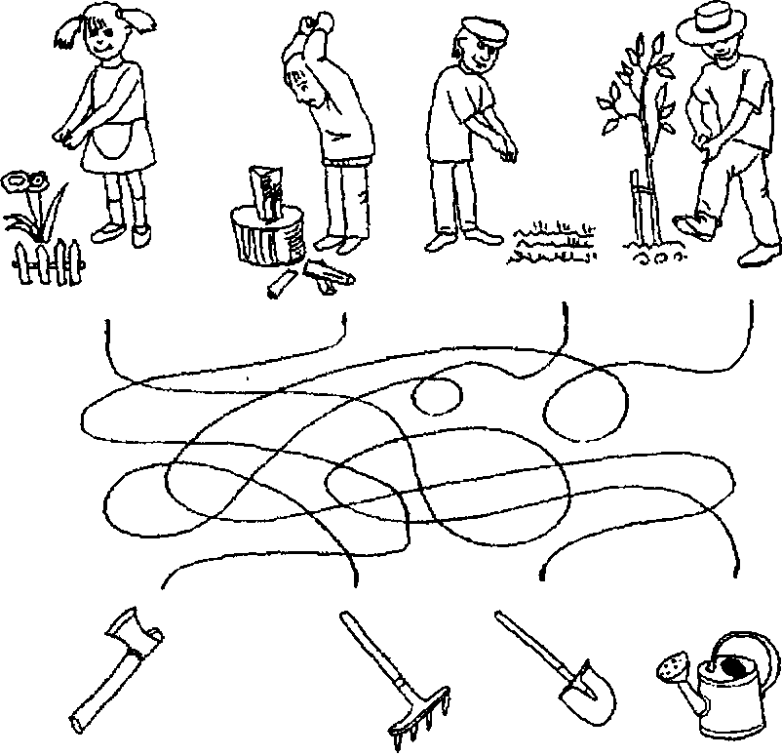

Нарисуй, как летят насекомые.
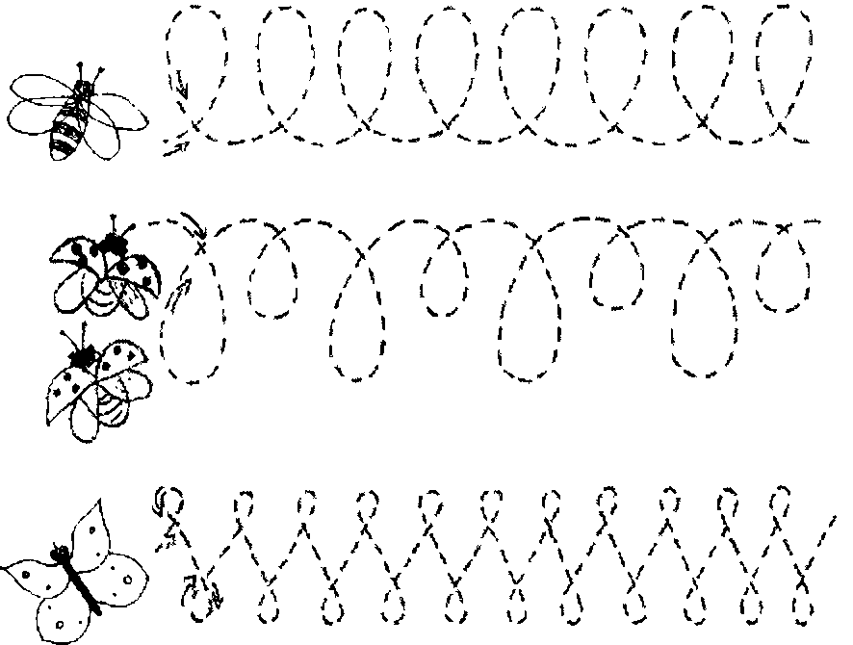
Тема: «Звуки Ж – З».
- Игра «Отгадай звук по его характеристике».
- Произнесение и сопоставление звуков Ж – З.
- Игра «Жуки и комары» - попеременное произнесение жжж – ззз.
- Игра «Хлопни, топни» - различение на слух звуков Ж – З:
За, жа, жла, азл, ужл, злу, жно, озн…
Незабудки, гвоздики, дирижабль, зоопарк, жаровня, абажур, занавеска, этажерка, оранжерея, затмение, жаворонок, стрекоза, пирожное, зубочистка…
- Игра «Наоборот»: за – жа, зо – жо, зу – жу, зы – жы, зла – жла, озл – ожл, ужи – узы, жал – зал, кожа – коза, рожок – разок, жевать – зевать.
- Игра «Вставь пропущенные звуки» - Ж – З:
.аба, .акат, ро.ы, .абор, е.ата, кру.ок, во., парово., .амок, ва.а, ко.а, .убы, .ивут, гне.до, но., по.ар, та., лы.и, мимо.а…
- Проговаривание скороговорки:
Зеленая жаба с забавным жуком Забыли к зиме подыскать себе дом.
- Спряжение: ездить на железнодорожном транспорте. (я, ты, он…)
- Печатание слов: ЖАБА, ЗАКАТ, ЖУК. ЗВУК. УЖИ. УЗЫ

Тема: «Звуки Ж – Ш».
- Произнесение, сопоставление, характеристика звуков Ж – Ш.
- Игра «Жуки и гуси» - поочередно произносить жжж – шшш.
- Игра «Хлопни, топни» - различение на слух звуков Ж – Ш:
Жа, ша, шла, ажл, жлу, ушл, жи…
Шланг, шлагбаум, пирожное, дирижабль, мороженое, маршировать, дирижировать, штукатур, жимолость, можжевельник, шуршать, шелест, путешествие…
- Игра «Наоборот»: ша – жа, шла – жла, ужи – уши, жар - …, жила, жаль, жарь, жить, жалить, жарить, житье, лужа.

- Игра «Назови ласково»: стог – стожок, берег, снег, сапог, творог, круг, рог, друг, луг, утюг, пирог, порог.

- Печатание предложений, повторение правописания жи, ши:
МАША МОЕТ УШИ.
УЖИ ПОД КУСТОМ.

